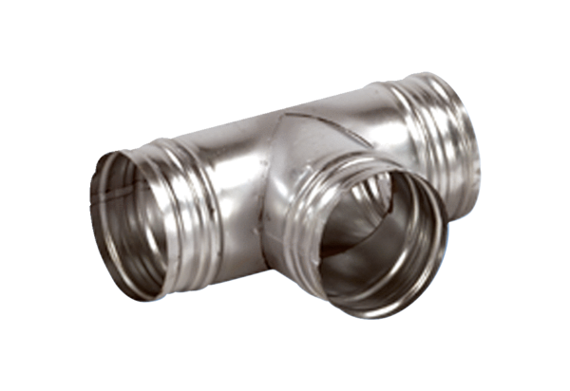Abzweigstück 90° AB 100-160Verpackungseinheit: 1 StückSortiment: K
Artikelnummer: 0055.0352Hersteller: MAICO

